KORUZNI POLJUBČKI

Vir: https://oblizniprste.si/slastne-sladice/koruzni-poljubcki-z-brusnicami/

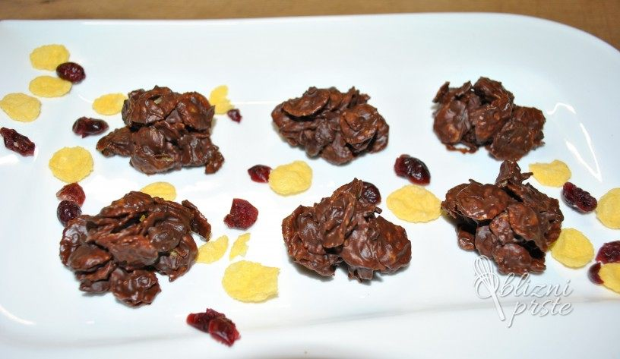

PRIPRAVI SI ZDRAVO SLADICO. RECEPT JE ZELO ENOSTAVEN. PRI PRIPRAVI NAJ TI NEKDO POMAGA.

PRIPOMOČKI:

- TEHTNICA
- KOMPLET ZA KUHANJE NAD SOPARO
- PLADENJ
- MAJHNE KOŠARICE ZA MAFINE
- VELIKA ŽLICA
- DVE MAJHNI ŽLIČKI

SESTAVINE:

- 50 g MLEČNE ČOKOLADE
- 100 g JEDILNE ČOKOLADE
- 70 g KORUZNIH KOSMIČEV
- 30 g SUHIH BRUSNIC

PRIPRAVA:

V lonec natočimo malo vode, gor pa položimo posodo, v katero nalomimo obe vrsti čokolade. Izberemo večjo posodo, saj bomo kasneje dodali vse sestavine v to posodo. Segrevamo in tako nad soparo topimo čokolado. Vmes premešamo in ko je večji del čokolade stopljen, skledo umaknemo z lonca. Z mešanjem dosežemo, da se čokolada do konca stopi.
Suhe brusnice narežemo na manjše koščke. Namesto brusnic lahko uporabimo tudi drugo suho sadje, na primer rozine, slive, fige …
Narezane brusnice vmešamo v stopljeno čokolado.
K čokoladi in brusnicam dosipamo še koruzne kosmiče.
Z žlico dobro premešamo, da se vseh kosmičev oprime čokolada.
Čokoladne kosmiče nalagamo na pladenj, obložen s papirjem za peko ali pa kar v majhne košarice za mafine. To najlažje storimo z dvema žličkama.
Tako pripravljene poljubčke položimo v hladilnik, da se čokolada strdi in se koščki kosmičev sprimejo v kupčke. Koruzne poljubčke hranimo v hladilniku.

DOBER TEK TI ŽELIM !
Veronika

